Міністерство освіти і науки України

Національний технічний університет України «Київський політехнічний інститут імені Ігоря Сікорського»

Факультет інформатики та обчислювальної техніки

Кафедра інформатики та програмної інженерії

Звіт

з лабораторної роботи № 5 з дисципліни

«Алгоритми та структури даних-1.

Основи алгоритмізації»

«Дослідження складних циклічних алгоритмів»

Варіант 25

Виконав ІП-15, Плугатирьов Дмитро Валерійович

студент (шифр, прізвище, ім’я, по батькові)

Перевірив Вєчерковська Анастасія Сергіївна

(прізвище, ім’я, по батькові)

Київ 2021

**Лабораторна робота № 5**

**Дослідження складних циклічних алгоритмів**

**Мета -** дослідити особливості роботи складних циклів та набути практичних навичок їх використання під час складання програмних специфікацій.

**Варіант 25**

**Завдання**

25. Дано число а. Знайти найближче до нього просте число.

**1. П о с т а н о в к а з а д а ч і**

Користувач вводить певне число. Воно проходить перевірку на цілочисельність. Потім, створивши зовнішній цикл, умовою якого буде наявність результату відмінного від нуля у змінній результату, відбувається реалізація вкладених в нього двох циклів: перевірки цілих чисел справа та зліва від введеного раніше користувачем на їх простоту. Якщо обидва прості числа знаходяться на однаковій відстані від введеного користувачем, то вони виведуться в результаті як найближчі прості. Інакше, виведеться лише одне число.

Результатом виконання програми є значення найближчого простого числа або двох простих чисел.

**2. П о б у д о в а м а т е м а т и ч н о ї м о д е л і**

|  |  |  |  |
| --- | --- | --- | --- |
| *Змінна* | *Тип* | *Ім’я* | *Призначення* |
| Дане число | Дійсний | a | Початкові дані |
| Число, лівіше за дане | Цілочисельний | lNum | Проміжні дані |
| Число, правіше за дане | Цілочисельний | rNum | Проміжні дані |
| Просте число | Цілочисельний | isResult | Результат |
| Простота лівішого числа | Логічний | isLPrime | Проміжні дані |
| Простота правішого числа | Логічний | isRPrime | Проміжні дані |
| Лічильник циклу знаходження лівішого числа | Цілочисельний | i | Проміжні дані |
| Лічильник циклу знаходження правішого числа | Цілочисельний | y | Проміжні дані |
| Кількість дільників лівішого числа | Цілочисельний | count | Проміжні дані |
| Кількість дільників правішого числа | Цілочисельний | count2 | Проміжні дані |

* реалізація процесу пошуку простих чисел починається із зовнішнього циклу, який виконує ітерації по власному тілу та припиняє свою роботу після отримання результату;
* завдяки перевіркам на знаки чисел, їх рівність певним значенням та спосіб ітерації по множині значень. Наприклад, поява мінуса в числі змусить проходити по множині від’ємних чисел за наявності потребуючої умови. Таким чином, будь-яке введене користувачем число є доцільним для прийняття участі у веденні розрахунків;
* прохід по множині чисел відбувається шляхом попарного виокремлення чисел з обох боків того числа, яке ввів користувач, з кроком розмірністю в одиницю (вліво для лівішого числа та вправо для правішого);
* ми можемо використовувати операцію віднімання за модулем з метою до виявлення найближчого до введеного числа з обох оцінюваних значень.

Дія floor(x) означає округлення числа x до меншого цілого.

Дія ceil(x) означає округлення числа x до більшого цілого.

Дія abs(x) означає взяття модуля від змінної з цілочисельним значенням.

Дія fabs(x) означає взяття модуля від змінної з дійсним значенням.

Дія (double)x означає приведення числа x до дійсного типу.

Дія (int)x означає приведення числа x до цілочисельного типу.

Дія x % v означає остачу від ділення числа x на число v.

**3. Р о з в ’ я з а н н я**

Програмні специфікації записати у псевдокоді та графічній формі у вигляді блок-схеми.

*Крок 1.* Визначити основні дії.

*Крок 2.* Перевірити значення змінної на цілочисельність.

*Крок 3.* Відшукати значення простих чисел зліва та справа від введеного користувачем.

*Крок 4.* Визначити, яке просте число або числа будуть результатом виконання програми.

**4. П с е в д о к о д**

*Крок 1*

**початок**

перевірити значення змінної на цілочисельність

відшукати значення простих чисел зліва та справа від введеного користувачем

визначити, яке просте число або числа будуть результатом виконання програми

**кінець**

*Крок 2*

**початок**

isResult := 0

введення a

**якщо** ((double)a / (int)a) != 1 **та** a != 0

**то**

lNum := floor(a)

rNum := ceil(a)

**інакше**

lNum := a - 1

rNum := a + 1

**все якщо**

isLPrime := false

isRPrime := false

i := 0

y := 0

count := 0

count2 := 0

відшукати значення простих чисел зліва та справа від введеного користувачем

визначити, яке просте число або числа будуть результатом виконання програми

**кінець**

*Крок 3*

**початок**

isResult := 0

введення a

**якщо** ((double)a / (int)a) != 1 **та** a != 0

**то**

lNum := floor(a)

rNum := ceil(a)

**інакше**

lNum := a - 1

rNum := a + 1

**все якщо**

isLPrime := false

isRPrime := false

i := 0

y := 0

count := 0

count2 := 0

**повторити**

**поки** isResult == 0

**повторити**

**поки** ((i <= lNum **та** lNum > 0) **або** (i >= lNum **та** lNum < 0)) **або** ((y <= rNum **та** rNum > 0) **або** (y >= rNum **та** rNum < 0))

**якщо** i != 0 **та** (lNum % i) == 0

count := count + 1

**якщо** (count == 2 **та** i == lNum) **або** (count == 1 **та** abs(lNum) == 1)

**то**

isLPrime := true

**все якщо**

**все якщо**

**якщо** lNum < 0

**то**

i := i – 1

**інакше якщо** lNum > 0

**то**

i := i + 1

**все якщо**

**якщо** y != 0 **та** (rNum % y) == 0

**то**

count2 := count2 + 1

**якщо** (count2 == 2 **та** y == rNum) **або** (count2 == 1 **та** abs(rNum) == 1)

**то**

isRPrime := true

**все якщо**

**все якщо**

**якщо** rNum < 0

**то**

y := y – 1

**інакше якщо** rNum > 0

**то**

y := y + 1

**все якщо**

**все повторити**

i := 0

y := 0

count := 0

count2 := 0

визначити, яке просте число або числа будуть результатом виконання програми

**все повторити**

**кінець**

*Крок 4*

**початок**

isResult := 0

введення a

**якщо** ((double)a / (int)a) != 1 **та** a != 0

**то**

lNum := floor(a)

rNum := ceil(a)

**інакше**

lNum := a - 1

rNum := a + 1

**все якщо**

isLPrime := false

isRPrime := false

i := 0

y := 0

count := 0

count2 := 0

**повторити**

**поки** isResult == 0

**повторити**

**поки** ((i <= lNum **та** lNum > 0) **або** (i >= lNum **та** lNum < 0)) **або** ((y <= rNum **та** rNum > 0) **або** (y >= rNum **та** rNum < 0))

**якщо** i != 0 **та** (lNum % i) == 0

count := count + 1

**якщо** (count == 2 **та** i == lNum) **або** (count == 1 **та** abs(lNum) == 1)

**то**

isLPrime := true

**все якщо**

**все якщо**

**якщо** lNum < 0

**то**

i := i – 1

**інакше якщо** lNum > 0

**то**

i := i + 1

**все якщо**

**якщо** y != 0 **та** (rNum % y) == 0

**то**

count2 := count2 + 1

**якщо** (count2 == 2 **та** y == rNum) **або** (count2 == 1 **та** abs(rNum) == 1)

**то**

isRPrime := true

**все якщо**

**все якщо**

**якщо** rNum < 0

**то**

y := y – 1

**інакше якщо** rNum > 0

**то**

y := y + 1

**все якщо**

**все повторити**

i := 0

y := 0

count := 0

count2 := 0

**якщо** isLPrime == false **та** isRPrime == false

**то**

lNum := lNum - 1

rNum := rNum + 1

**інакше якщо** (isLPrime == true **та** isRPrime == false ) **або** (isLPrime == false **та** isRPrime == true)

**то**

**якщо** isLPrime == true

**то**

isResult := lNum

вивести isResult

**інакше якщо** isRPrime == true

**то**

isResult := rNum

вивести isResult

**все якщо**

**інакше якщо** isLPrime == true **та** isRPrime == true

**то**

**якщо** ((double)a / (int)a) != 1 **та** a != 0

**то**

**якщо** fabs((double)rNum - a) < fabs((double)lNum - a)

**то**

isResult := rNum

вивести isResult

**інакше**

isResult := lNum

вивести isResult

**все якщо**

**інакше**

isResult := lNum

вивести isResult

isResult := rNum

вивести isResult

**все якщо**

**все якщо**

isRPrime := false

isLPrime := false

**все повторити**

**кінець**

*Блок-схема*

*Крок 1*

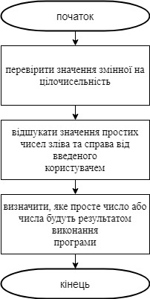

*Крок 2*

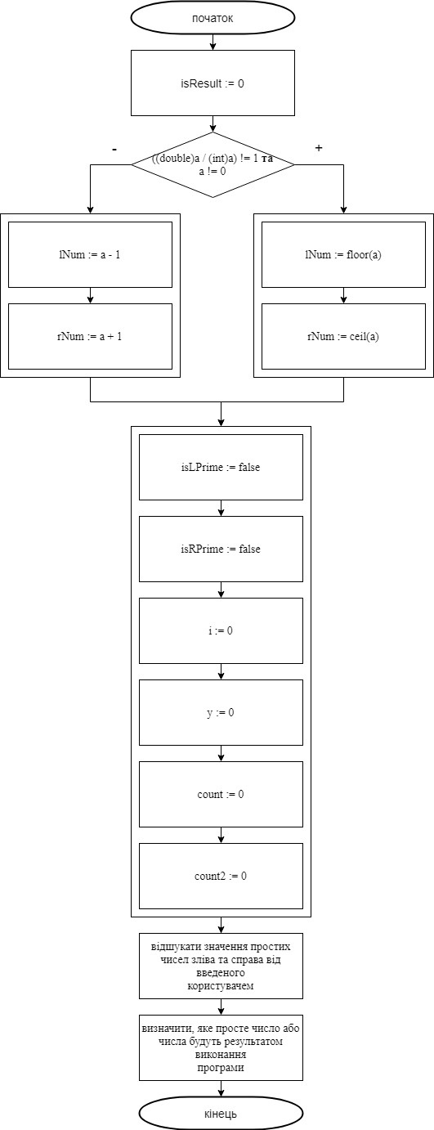

*Крок 3*

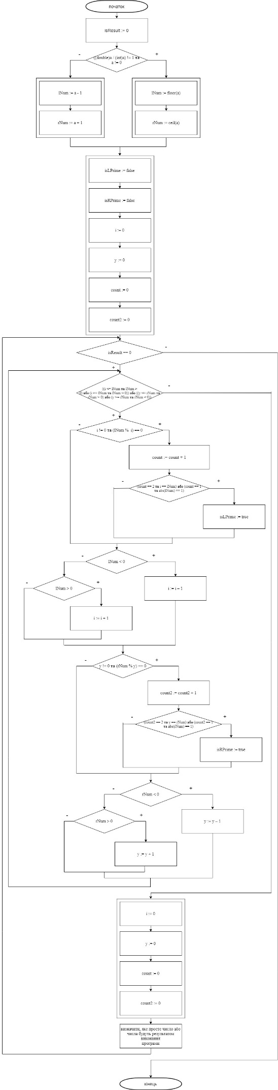

*Крок 4*

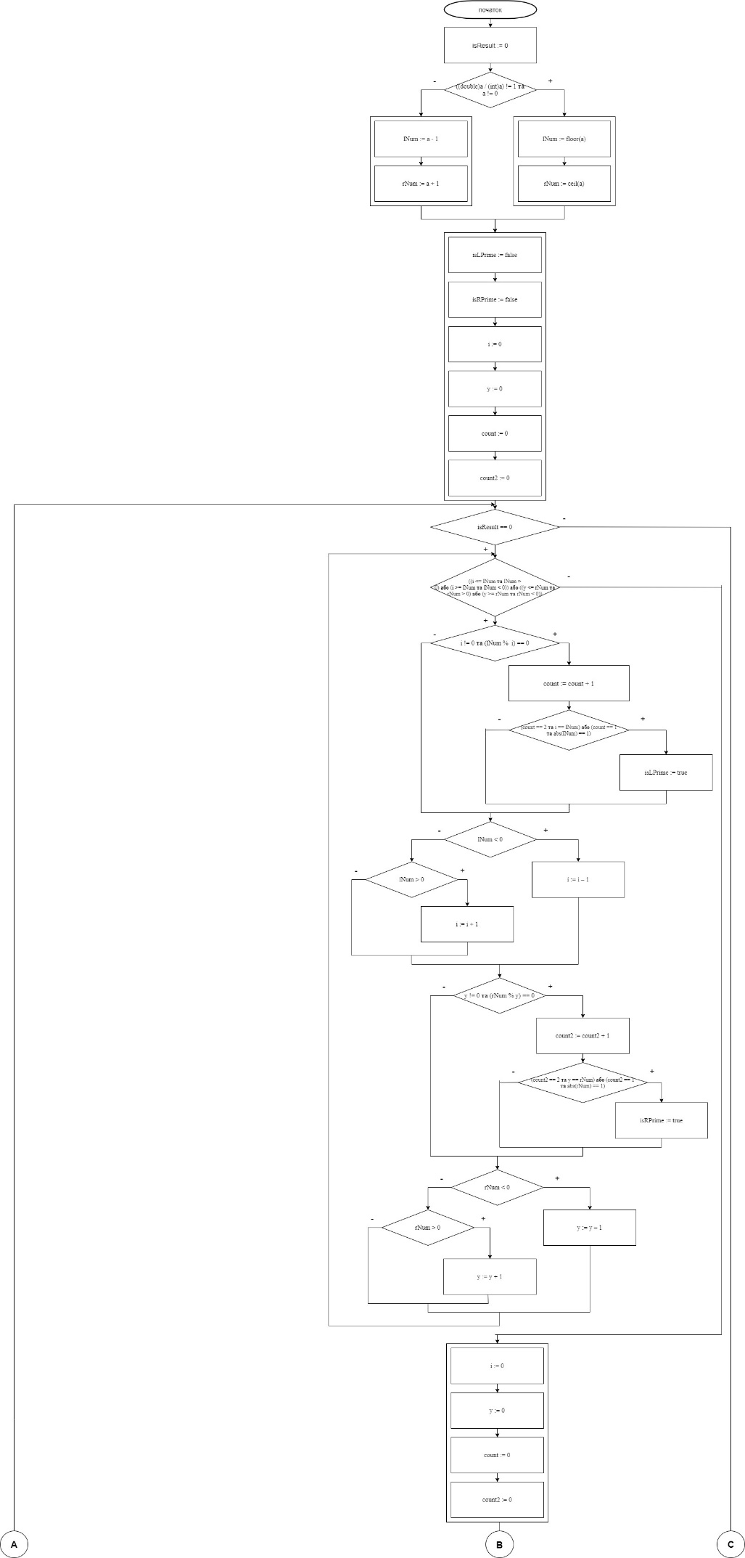

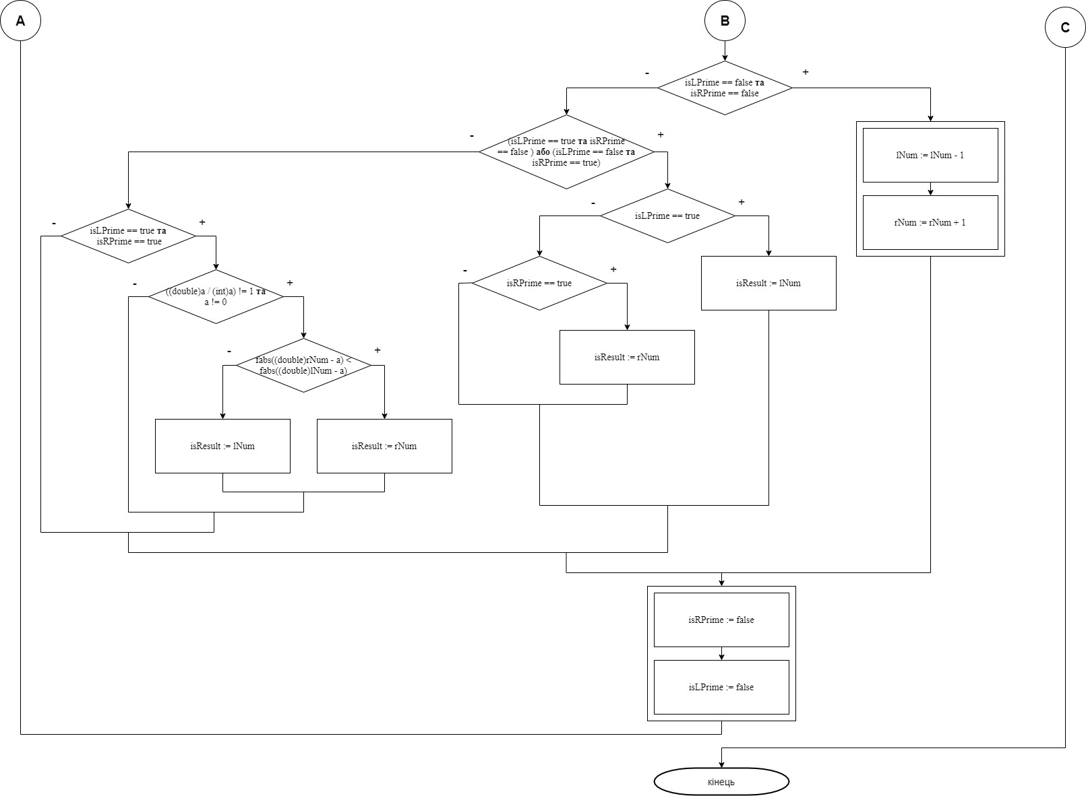

**5. Т е с т у в а н н я**

|  |  |  |  |
| --- | --- | --- | --- |
| **Блок** | **Дія 1** |  | **Дія 2** |
|  | **Початок** |  | **Початок** |
| **1** | **isResult := 0** | **1** | **isResult := 0** |
| **2** | **a := 369** | **2** | **a := -18.4** |
| **3** | **lNum := 368,**  **rNum := 370** | **3** | **lNum := -19, rNum := -18** |
| **4** | **isLPrime = false,**  **isRPrime = false** | **4** | **isLPrime = false,**  **isRPrime = false** |
| **5** | **i = 0, y = 0, count = 0,**  **count2 = 0** | **5** | **i = 0, y = 0, count = 0,**  **count2 = 0** |
| **6** | **i := 1** | **6** | **i := 1** |
| **7** | **y := 1** | **7** | **y := 1** |
| **8** | **count := 1** | **8** | **count := 1** |
| **9** | **i := 2** | **9** | **i := 2** |
| **10** | **count2 := 1** | **10** | **count2 := 1** |
| **11** | **y := 2** | **11** | **y := 2** |
| **12** | **count := 2** | **12** | **count := 2** |
| **13** | **i := 3** | **13** | **i := 3** |
| **14** | **count2 := 2** | **14** | **count2 := 2** |
| **15** | **y := 3** | **15** | **y := 3** |
| **…** | **…** | **…** | **…** |
| **1468** | **i := 367** | **217** | **i := -19, count := 2, lNum := -19** |
| **1469** | **lNum := 367** | **…** | **…** |
| **1470** | **isResult := 367** | **230** | **i = 0, y = 0, count = 0, count2 = 0** |
| **-** | **-** | **…** | **…** |
| **-** | **-** | **235** | **isResult := -19** |
|  | **Кінець** |  | **Кінець** |

**6. В и с н о в о к**

В цій лабораторній роботі мені довелося дослідити особливості роботи складних циклів та набути практичних навичок їх використання під час складання програмних специфікацій. А саме, я скористався ітераційними циклами, адже в завданні я вирішив не обмежуватись тільки поступовим збільшенням або зменшенням лічильника циклу.